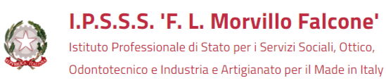
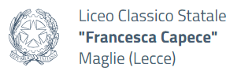

“ACCREDITAMENTO BORIS PASTERNAK”
Convenzione n° 2023-1-IT01-KA121-VET-000136732
CUP G81B23000900006
DOMANDA DI PARTECIPAZIONE
compilare il modulo in forma dattiloscritta
Il/la sottoscritto/a ______________________________________ nato/a a __________________________ il ___/___/_______ e residente in ________________________, CAP _______________, provincia __ , alla via _______________________, Telefono ______________________, Cellulare ______________________, e-mail ___________________________, Codice Fiscale ___________________________, studente presso l’istituto ___________________________________
indirizzo di studio _____________________________ classe ______
(è obbligatoria la compilazione di tutti i campi)
Indicare un ulteriore indirizzo da usare per eventuali comunicazioni (se diverso da quello di residenza) ______________________________________________________________
CHIEDE
di essere ammesso/a alla selezione per il Programma Erasmus+ - Progetto “Accreditamento Boris Pasternak”, per l’assegnazione di una borsa di studio per tirocinio formativo della durata di ______ giorni (esclusi i due giorni di viaggio) da svolgersi nel seguente Paese: _____________

Si allegano alla presente:
- Curriculum Vitae in formato Europass in lingua italiana, con a margine la lettera motivazionale, firmata in calce;
- Curriculum Vitae in formato Europass in lingua straniera, con a margine la lettera motivazionale, firmata in calce;
- Vet Learner Profile nella lingua del Paese di destinazione
- Fotocopia di un valido documento di riconoscimento;
- Eventuali certificazioni e/o attestati posseduti.
Il/la sottoscritto/a si impegna, inoltre, a consegnare, in caso di assegnazione della borsa di studio e pena decadenza, la documentazione eventualmente richiesta dll’Ist. Boris Pasternak.
A tal fine, ai sensi e per gli effetti dell’art. 46 del D.P.R. n. 445 del 28.12. 2000, sotto la propria responsabilità e consapevole delle sanzioni penali previste dall’art. 76 del D.P.R. n. 445/2000 per le ipotesi di falsità in atti e dichiarazioni mendaci ivi indicate, IL SOTTOSCRITTO DICHIARA DI ESSERE IN POSSESSO DEI REQUISITI RICHIESTI DAL BANDO DI SELEZIONE e di accettarne integralmente il contenuto.
Il/la sottoscritto/a autorizza l’Ist. Boris Pasternak al trattamento dei propri dati personali ai sensi della legge n° 196/03.

Luogo e data Firma

_______________, ____/____/________ _________________________

